ГУ «Могилевская областная государственная инспекция по семеноводству, карантину и защите растений»
+ СИГНАЛИЗАЦИОННОЕ СООБЩЕНИЕ
ВНИМАНИЕ: СТЕБЛЕВЫЕ СКРЫТНОХОБОТНИКИ!

от 13 апреля 2018 года

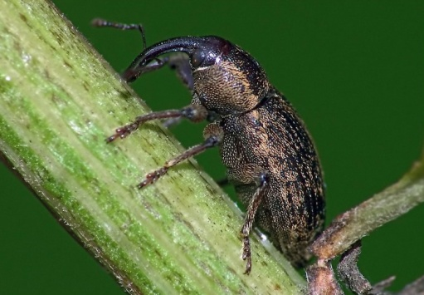
Началось заселение посевов озимого рапса стеблевыми скрытнохоботниками (КСУП "Мошевое Агро" Костюковичский район).
При достижении ЭПВ, необходимо провести обработку одним из инсектицидов в соответсвии с регламентами «Государственного реестра средств защиты растений и удобрений, разрешенных к применению на территории Республики Беларусь».

*Применение пестицидов проводить в строгом соответствии с действующими правилами охраны труда и техники безопасности.

Отдел фитосанитарной диагностики, прогноза и контроля за применением
средств защиты растений.

